# Enerji İstatistik Notu 52: Lityum, Kobalt ve Silikon Fiyatlarında 2025 Beklentileri

*Tek cümle: “2025’te bu yeni ekonominin iki önemli elementi lityum ve silikonda Çin’deki beklentiler fiyat düşüşlerinin durduğu şeklindedir.”*

Barış Sanlı, [barissanli2@gmail.com](mailto:barissanli2@gmail.com)

Yılı kapatırken, bazı daha gelişmiş konulara değinmek için de fırsatlar oluşmaktadır. Bunlardan bir tanesi de geleceğin enerji ve maden piyasalarındaki ürünler ve burada spekülasyonun yönüdür. Bu notta (ve github’da paylaşılan kodda) spekülatif hareket hacimlerinin nasıl takip edilebileceği gösterilecektir. Oldukça teknik ve birazda makro okuma olduğundan biraz ileri düzeydir.

Öncelikle Çin’de bu yeni enerji ekonomisine dair Guangzhou Gelecek Piyasalarındaki[1] iki ürüne bakalım. Buradaki iki üründen bir tanesi “endüstriyel silikon”, diğeri de lityum karbonattır. Bu piyasalarda ayrıca opsiyon fiyatlaması da vardır. Fakat bu kısma daha sonra petrol üzerinden yaklaşmak daha açıklayıcı olabilir. Aşağıdaki grafikte, 2025 yılı içerisinde lityum karbonat fiyatlarında göreceli bir artış görülmektedir. Fiyatlar Yuan üzerinden olduğundan, daha zayıf bir yuan ile dolar bazında bu fiyat artışı sınırlı olabilir.

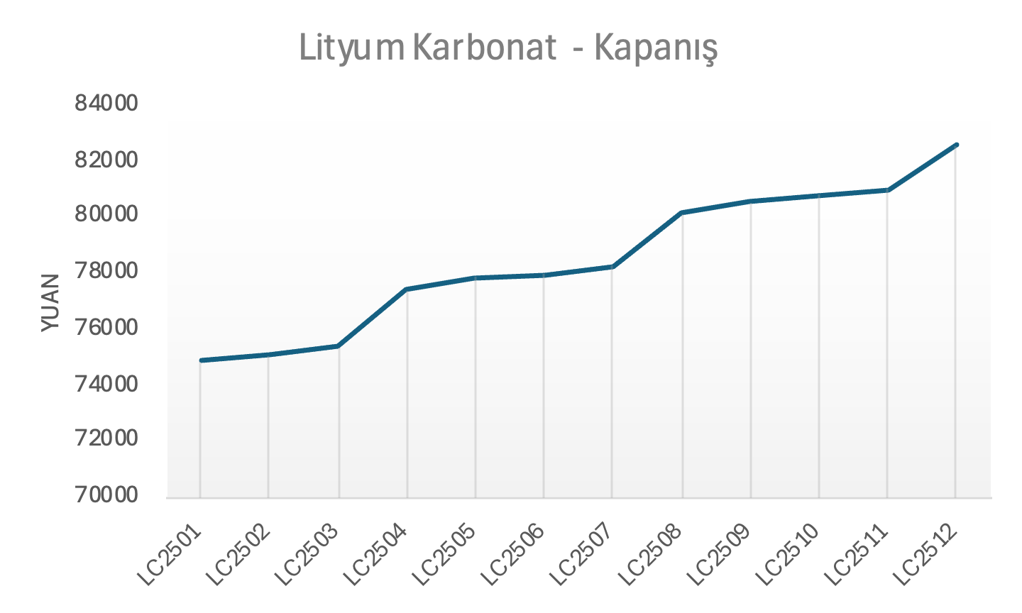

Bir diğer ilginç rakam ise endüstriyel silikon fiyatlarıdır. Lityumdaki kadar olmasa da silikon fiyatlarında da bir artış görülmektedir. Bu artışın yaz aylarında daha yüksek olacağı, sonra Eylül’e doğru azalacağı ama yıl sonunda tekrar artacağı görülmektedir.

Gelecek piyasaları “fiyat bu olacak” denilen yerlerden çok, yatırımcıların kendilerini korumaya aldıkları piyasalar olarak görülmelidir. Yani “gelecek fiyatı” bir beklenti-keşif fiyatıdır. Ama 2025’te bu yeni ekonominin iki önemli elementi lityum ve silikonda Çin’deki beklentiler fiyat düşüşlerinin durduğu şeklindedir. Ama bu görünüm bugünkü bakış açısıdır. 3 ay sonra bu beklentiler değişebilir.

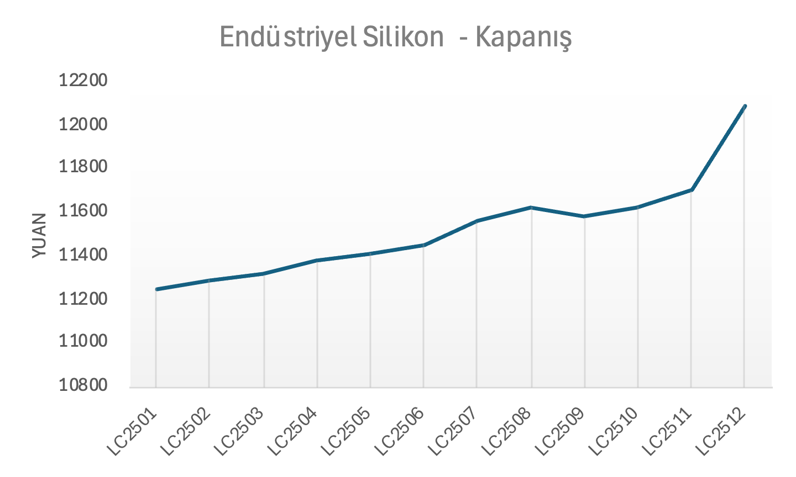

Şimdi bir diğer önemli piyasa olarak ABD piyasasına ve bağlantılı piyasalara bakalım. Bu kısımdaki veriler için “Tacirlerin Yükümlülükleri” denilen, Commitment of Traders raporuna[2] bakacağız. Burada çok fazla veri olduğundan kodlama ile gitmemiz gerekiyor. Haftalık yayınlanan raporlarda bakır, alüminyum, çelik, kobalt, lityum hidroxit, platinum gibi birçok ürün bulunmaktadır. Çok fazla veri olduğundan kodun içinde bir arama fonksiyonu da vardır.

İlk olarak lityum’dan başlayalım. Lityum’da tüm pozisyonlara bakarsak, sanki tacirler için fiyatlar yüksek değildir. Aksine uzun pozisyonların artması, bir artış beklentisini de gösteriyor olabilir.

Fakat burada bir oyun daha vardır. Bu pozisyonların kırılımında, **ticari** (commercial), bu işi yapanlar(lityum ile ilgili işlerde çalışanlar) ile asıl işi bu olmayan **spekülatif**, banka, tacir, koruma fonu (non-commercial) arasında farklar vardır. Aslında biraz birbirilerini de tamamlayabilmektedirler.

Yukarıdaki grafikte lityumda bu iş ile uğraşanların önemli bir kısmının kendilerini korumaya almış olduğu görünüyor. Yani uzun pozisyonlar ile gelecek kontratları alarak, maliyetlerini veya gelirlerini sabitlemişler. Onlara göre bu fiyatlar tatminkar. Spekülatif, hedge fonlara göre ise (mavi), kısa posizyonlar yüksek. Bunun sebeplerinden biri her ticari hamlenin bir karşı tarafı olması beklenir. Yani lityum üreticisi kendini korumaya aldığında(hedge), banka da bu pozisyonu sıfırlayacak karşı pozisyonu alabilir. Fakat burada spekülatif pozisyonlarda(turuncu) hala lityumda bir fiyat artışı hareketi hissi görünmektedir. Tabii bu haftalık raporlardan çok makro bir okumadır.

Toplam net pozisyonlara baktığımızda da karamsarlığın dipten çıktığını ama hala bocaladığını görebiliriz.

Son kısımda da kobalt’a bakalım. Kobalt’ta durum nakavt durumunda gibidir. Yani bir anlamda lityum demir fosfat pillerin saltanatı sağlamlaşmış görünmektedir. O kadar ki, bu fiyat seviyelerinden büyük bir fiyat artışı beklentisi görülmemektedir.

Pozisyonlara detaylı bakınca da kimsenin kobalt’tan pek de ümitli olmadığı görülebilir. Lityumun yukarı doğru giden eğrisinin yanında, kobaltta bu fiyat seviyesinde, spekülatörler bile satış yapıp çıkmaktadır.

1. http://www.gfex.com.cn/gfex/yshq1/yshq.shtml#tsl
2. https://www.cftc.gov/MarketReports/CommitmentsofTraders/index.htm